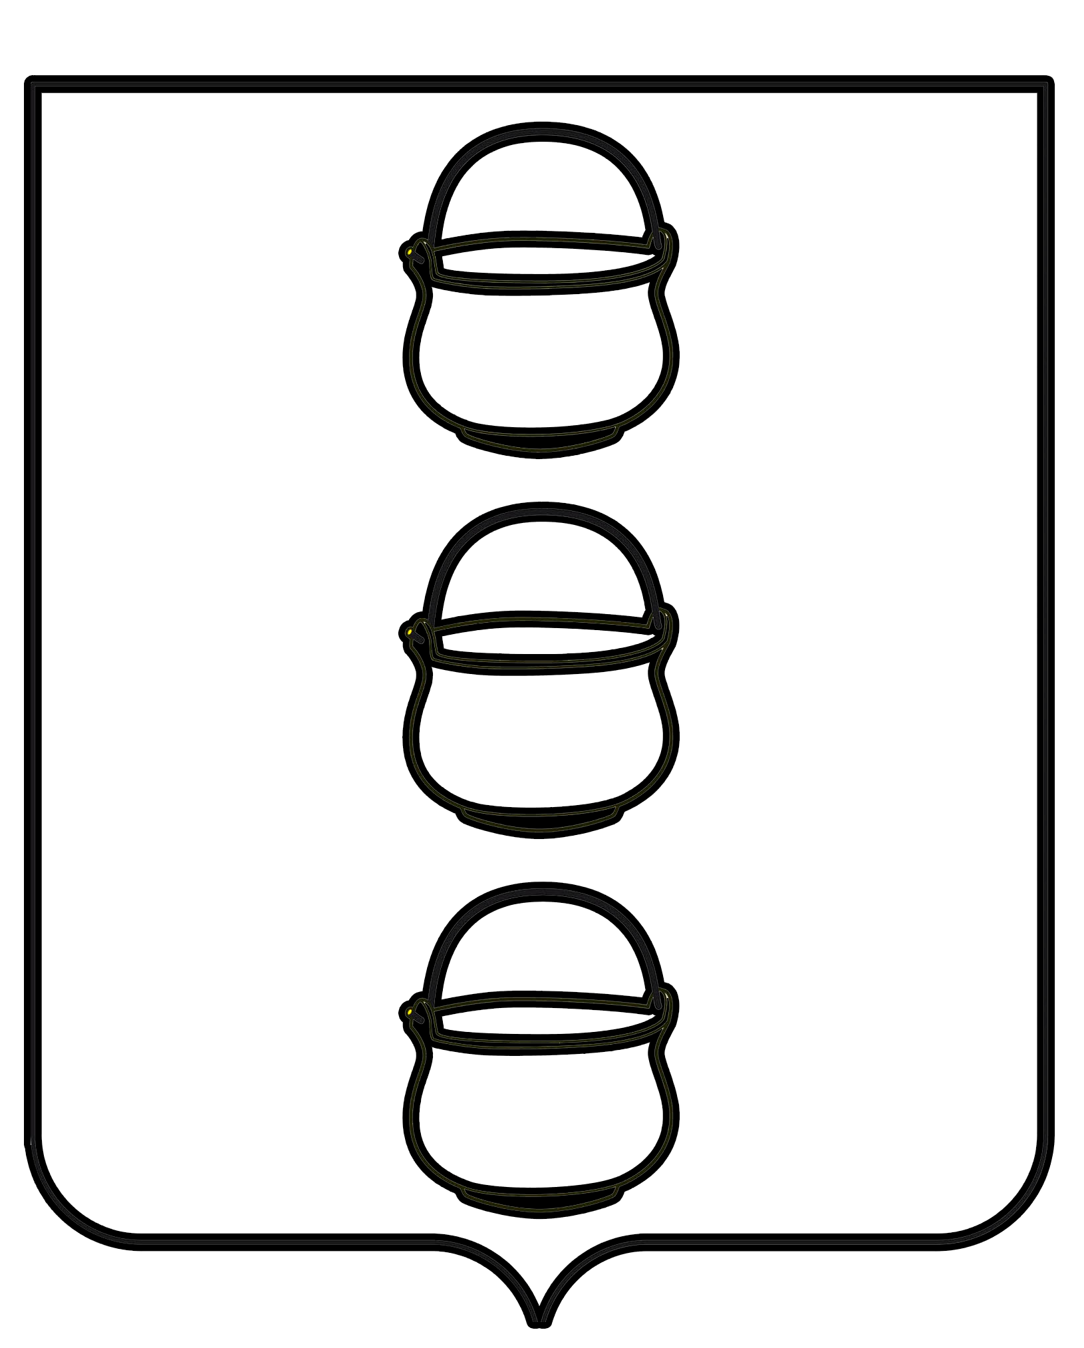

СОВЕТ ДЕПУТАТОВ
ГОРОДСКОГО ОКРУГА КОТЕЛЬНИКИ
МОСКОВСКОЙ ОБЛАСТИ
РЕШЕНИЕ
27.12.2023 № 2/74
г. Котельники

Об утверждении графика проведения заседаний
Совета депутатов городского округа Котельники
на 2024 год

На основании Регламента Совета депутатов городского округа Котельники Московской области утвержденного решением Совета депутатов от 12.09.2019 №4/1, Совет депутатов городского округа Котельники Московской области

РЕШИЛ:

1. Утвердить график проведения заседаний Совета депутатов городского округа Котельники Московской области на 2024 год (приложение).

2. Настоящее решение Совета депутатов вступает в силу с момента его подписания.

Председатель Совета депутатов
городского округа Котельники А.И. Бондаренко

Приложение
к решению Совета депутатов
городского округа Котельники
27.12.2023 № 2/74

График проведения заседаний Совета депутатов
городского округа Котельники на 2024 год

Дата проведения | Место проведения | Время проведения
23 января | Зал заседаний администрации городского округа Котельники | 15.00
20 февраля | Зал заседаний администрации городского округа Котельники | 15.00
26 марта | Зал заседаний администрации городского округа Котельники | 15.00
16 апреля | Зал заседаний администрации городского округа Котельники | 15.00
21 мая | Зал заседаний администрации городского округа Котельники | 15.00
18 июня | Зал заседаний администрации городского округа Котельники | 15.00
13 августа | Зал заседаний администрации городского округа Котельники | 15.00
10 сентября | Зал заседаний администрации городского округа Котельники | 15.00

